SENNHEISER LEGT BILANZ 2019 VOR und KÜNDIGT STELLENABBAU AN
Der Audiospezialist reagiert auf hohe Dynamik im Kopfhörermarkt und Auswirkungen der Corona-Krise

Wedemark, 1. Juli 2020 – Die Sennheiser-Gruppe hat ihre Bilanz für das Geschäftsjahr 2019 vorgelegt: Das Familienunternehmen erzielte insgesamt einen Umsatz von 756,7 Millionen Euro; der Ertrag vor Zinsen und Steuern (EBIT) blieb mit 18,5 Millionen Euro leicht hinter dem Vorjahresergebnis zurück. Für das Geschäftsjahr 2020 erwartet der Audiospezialist hingegen einen signifikanten Umsatz- und Ertragsrückgang und kündigt den Abbau von rund 650 Stellen bis Ende 2022 an, davon etwa 300 in Deutschland. Gründe für den Rückgang sind die beschleunigte Dynamik des Kopfhörermarktes und die langfristigen Auswirkungen der Corona-Krise auf das Consumer- und Professional-Geschäft.

„Mit dem Ergebnis für 2019 schauen wir auf ein durchwachsenes Geschäftsjahr zurück. Zudem stellen uns massive Veränderungen im Consumer-Markt sowie die sinkende Nachfrage an Audioprodukten aufgrund der Corona-Krise in diesem Jahr vor große Herausforderungen. Um das Unternehmen für eine erfolgreiche Zukunft aufzustellen, werden wir unsere Organisationsstruktur an die veränderten Rahmenbedingungen anpassen und auf die neuen Anforderungen ausrichten“, sagt Daniel Sennheiser, Co-CEO. „Wir werden an unseren Kernkompetenzen festhalten und die beiden Divisionen Consumer und Professional weiter stärken. Hierfür erhöhen wir die Eigenständigkeit der Divisionen und übertragen die operative Verantwortung vollständig an diese beiden Geschäftsbereiche. Sennheiser steht seit seiner Gründung vor 75 Jahren für exzellente Klangqualität und außergewöhnliche Audioerlebnisse – dafür werden wir auch in Zukunft stehen“, ergänzt Andreas Sennheiser, Co-CEO.

Die Anpassung der Organisationsstruktur hat zur Folge, dass im gesamten Unternehmen, insbesondere in den zentralen Bereichen wie Supply Chain und Operations, Stellen abgebaut werden. Insgesamt plant Sennheiser bis Ende 2022 bis zu 650 Stellen weltweit zu reduzieren, rund 300 davon im Heimatmarkt Deutschland. Hier arbeiten derzeit 1.400 der weltweit 2.800 Sennheiser-Mitarbeiter. Der Abbau soll möglichst sozialverträglich erfolgen, konkrete Konzepte werden derzeit gemeinsam mit dem Sennheiser-Betriebsrat beraten. Unter anderem ist geplant, offene Stellen nicht nachzubesetzen und neben Möglichkeiten zur Altersteilzeit und Vorruhestand ein Freiwilligenprogramm und Abfindungsoptionen anzubieten. „Wir sind ein Familienunternehmen und jeder einzelne unserer Mitarbeiter ist Teil des Teams. Gemeinsam teilen wir die Leidenschaft für Audio. Vor diesem Hintergrund fällt uns dieser Schritt sehr schwer, und es ist uns wichtig, betriebsbedingte Kündigungen so weit wie möglich zu vermeiden und mit den Mitarbeitern individuelle Lösungen zu finden“, sagt Andreas Sennheiser, Co-CEO.

Auswirkungen der Corona-Krise auf den Audiomarkt
Seit Beginn des Jahres 2020 stellen die weltweiten Auswirkungen der Corona-Pandemie auch Sennheiser vor große Herausforderungen. „Mit der Absage von Live-Events auf der ganzen Welt ist die gesamte Veranstaltungs- und Musikindustrie praktisch zum Stillstand gekommen und läuft nur sehr langsam wieder an. Viele Verleiher und andere Dienstleister sind in ihrer Existenz bedroht. Dies hat deutliche Auswirkungen auf den Absatz von Mikrofonen, die sich auch noch im nächsten Jahr in unserem Geschäftsverlauf bemerkbar machen werden. Einzige Ausnahme sind bislang Studiomikrofone“, beschreibt Daniel Sennheiser die Situation. Auch im Bereich Consumer Electronics sind die Auswirkungen spürbar: Der weltweite Kopfhörermarkt ist in den vergangenen Monaten um 30 bis 40 Prozent geschrumpft, insbesondere, weil der Verkauf im stationären Handel in vielen Ländern gar nicht mehr oder nur noch sehr eingeschränkt möglich war. Im gleichen Umfang ging auch der Umsatz von Sennheiser-Kopfhörern zurück. Um die negativen Effekte abzumildern, hatte Sennheiser bereits im März Maßnahmen ergriffen und neben umfassenden Kostenreduzierungen in Deutschland Kurzarbeit eingeführt. An den ausländischen Sennheiser-Standorten wurden im gleichen Umfang Maßnahmen zur Einsparung von Lohn- und Sachkosten umgesetzt.

Rückblick Geschäftsjahr 2019
Sennheiser blickt auf ein durchwachsenes Geschäftsjahr 2019: Zwar konnte der Audiospezialist im professionellen Bereich ein kräftiges Wachstum verzeichnen, blieb mit dem Consumer-Geschäft jedoch hinter seinen Erwartungen zurück. Insgesamt erzielte die Sennheiser-Gruppe einen Umsatz von 756,7 Millionen Euro, das sind 46,0 Millionen Euro beziehungsweise 6,5 Prozent mehr als 2018. Das EBIT lag mit 18,5 Millionen Euro leicht unter dem Vorjahresniveau von 21,2 Millionen Euro.

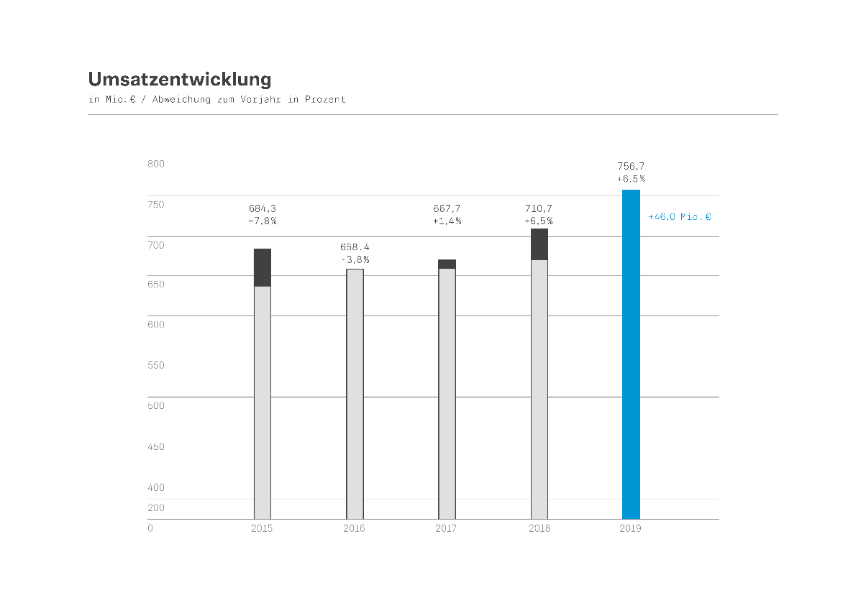

Der Bereich Professional erzielte im Geschäftsjahr 2019 mit 363,3 Millionen Euro Umsatz ein Wachstum von 9,2 Prozent gegenüber dem Vorjahr. Wachstumstreiber waren insbesondere die Produktkategorien Live Musik, Studio Recording und Business Communication. Die Consumer Division erwirtschaftete einen Umsatz von 393,4 Millionen Euro. Damit stieg der Umsatz zwar um 4,1% Prozent beziehungsweise 15,4 Millionen Euro, blieb aber deutlich hinter dem Wachstum des Kopfhörermarkts insgesamt zurück. Trotz erfolgreicher Markteinführung neuer Kopfhörermodelle im Premium-Segment machte sich die Beschleunigung der Marktdynamik und der zunehmende Wettbewerb im Kopfhörermarkt negativ bemerkbar.

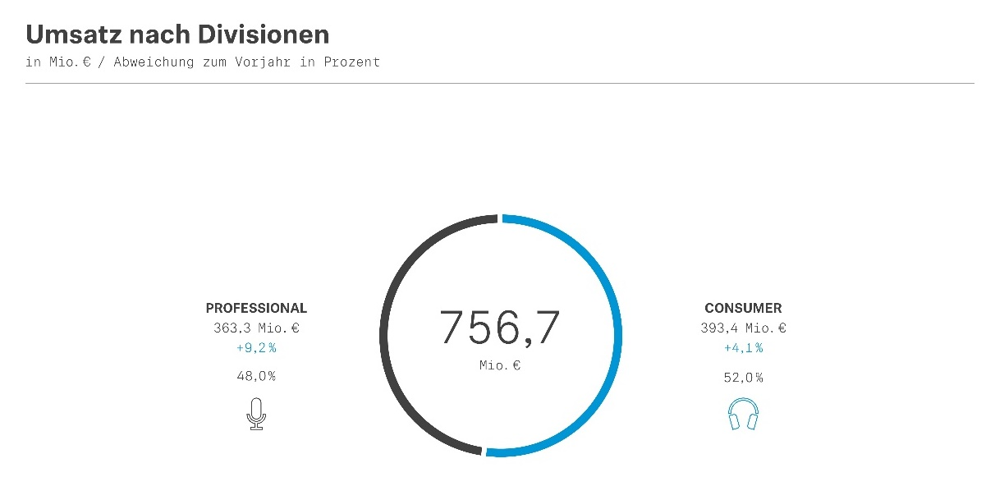
In der weltweiten Betrachtung der Märkte war EMEA im Jahr 2019 mit 382,7 Millionen Euro weiterhin die Region mit dem größten Umsatz. Dies entspricht einer Umsatzsteigerung um 6,4 Prozent beziehungsweise 22,9 Millionen Euro. Im Heimatmarkt Deutschland konnte Sennheiser um 1,8 Prozent beziehungsweise 1,9 Millionen Euro zulegen und erzielte 103,1 Millionen Euro Umsatz. Die Region APAC verzeichnete mit 10,6 Prozent Steigerung das größte prozentuale Wachstum. Insgesamt belief sich der Umsatz hier auf 175,3 Millionen Euro. Das sind 16,8 Millionen Euro mehr als im Vorjahr. Wachstumstreiber waren insbesondere die Märkte China, Japan und Südkorea. In der Region Americas stieg der Umsatz gegenüber dem Vorjahr um 6,3 Millionen Euro beziehungsweise 3,3 Prozent auf 198,7 Millionen Euro.

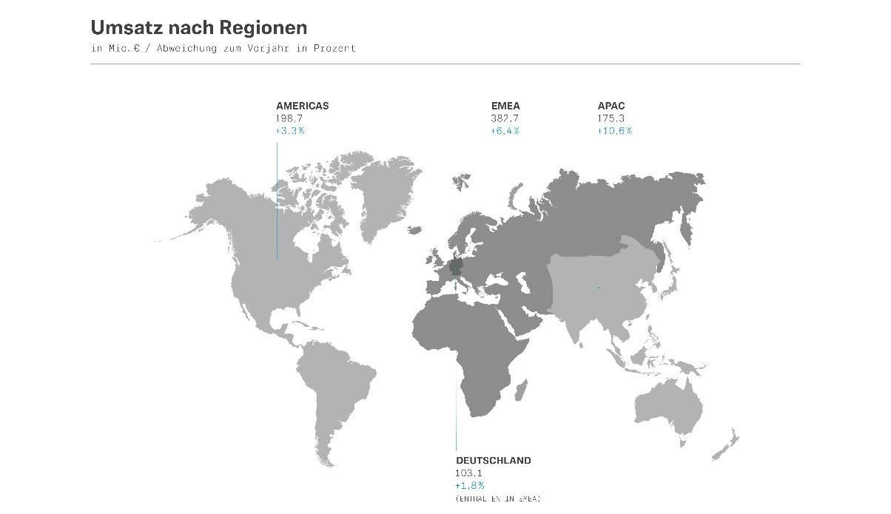
Stärkung der Entwicklung
„Um für unsere Kunden innovative Audio-Erlebnisse zu schaffen und die Zukunft der Audiobranche zu gestalten, investieren wir fortlaufend in unsere Entwicklungsaktivitäten“, erklärt Dr. Andreas Sennheiser. So erhöhten sich die Investitionen der Sennheiser-Gruppe 2019 im Vergleich zum Vorjahr um 4,1 Prozent auf 63 Millionen Euro, was 8,3 Prozent des Umsatzes entspricht. „Auch in den kommenden Jahren werden wir weiter im Bereich Entwicklung investieren. Dabei werden wir wie bereits in der Vergangenheit eng mit unseren Kunden und Partnern zusammenarbeiten.“ Wichtiger strategischer Bestandteil der Consumer und Professional Divisionen bleibt dabei Sennheisers Technologieprogramm AMBEO.

Über Sennheiser
1945 gegründet, feiert Sennheiser in diesem Jahr sein 75-jähriges Bestehen. Die Zukunft der Audio-Welt zu gestalten und für Kunden einzigartige Sound-Erlebnisse zu schaffen – dieser Anspruch eint Sennheiser Mitarbeiter und Partner weltweit. Das unabhängige Familienunternehmen, das in der dritten Generation von Dr. Andreas Sennheiser und Daniel Sennheiser geführt wird, ist heute einer der führenden Hersteller von Kopfhörern, Lautsprechern, Mikrofonen und drahtloser Übertragungstechnik. Der Umsatz der Sennheiser-Gruppe lag 2019 bei 756,7 Millionen Euro. www.sennheiser.com
Pressekontakt
Sennheiser electronic GmbH & Co. KG
Mareike Oer
Head of Corporate Communications
T +49 (0)5130 600-1719
mareike.oer@sennheiser.com

